**1.*Основные понятия. Внешние и внутренние силы. Метод сечений.* Сопротивление материалов** – раздел механики, изучающий законы деформирования и разрушения конструкционных материалов, а также простейших элементов конструкции, с целью оценки их прочности. Элементы конструкции : *стержень* – элемент, у которого один размер (длина) больше 2-х других; *пластина, оболочка* – толщина значительно меньше 2-х др; *объёмное тело* – все 3 размера соизмеримы. **Прочность** – способность элемента конструкции сопротивляться разрушению, то есть разделению его на части. При действии внешних сил на элемент конструкции, последний изменяет свои размеры и формы – проявляет *деформацию*. Сопротивление материалов деформированию назыв. **жёсткостью**. Проявление недопустимо больших деформаций может быть причиной непригодности элемента. Независимо от физ. строения материал считается сплошным, однородным и изотропным (св-ва материала одинаковы во всех точках элемента). **Внешние и внутренние силы.** Внешние силы, приложенные к элементам конструкции, являются результатом действия др тел. Реакции в опорных связях элемента относятся к внешним силам. Внешние силы: сосредоточенные; распределенные (по пов-ти или объёму); статические (прикладываются настолько медленно, что инерциальными силами можно пренебречь); динамические; постоянные (во времени); переменные. В отличие от внешних к *внутр силам* относятся такие, которые являются результатом взаимодействия отдельных частиц материала. Для их определения необходимо рассечь элемент констр-ии плоскостью и одну из частей удалить из рассмотрения – **метод сечений.** РИСУНОК

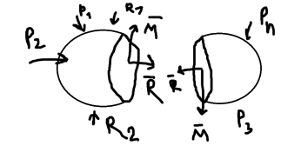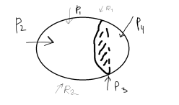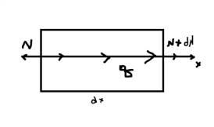

Проектируя Р0 – главный вектор сил и М0 – главный момент на оси, приходим к 6 проекциям внутр усилий (**N – нормальная сила; Qy , Qz – поперечные силы; Мх – крутящий момент; Мy , Mz – изгибающие моменты**), 6 уравнений равновесия.

***2. Напряжения и деформации.***

**Напряжением** называют меру интенсивности распределения внутренних сил по сечению.*Виды*: 1.Среднее напряжение:,где- элементарная площадка. 2.Напряжение в точке: 3.моментное напряжение.



Проекция полного напряжения на координатные оси приводит к нормальным напряжениям и к касательным , . Через одну и ту же точку поперечного сечения можно провести множество плоскостей, что приводит к различным величинам. 2-м видам напряжений отвечают 2 вида деформаций.



.

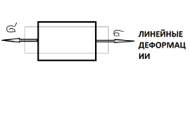

**Растяжение/сжатие.** Любой стержень можно представить в виде отдельных волокон, параллельных оси стержня и имеющих малую площадь поперечного сечения. Деформация, при которой волокна испытывают одинаковое удлинение или укорочение, называют ***деформацией растяжения или сжатия***.

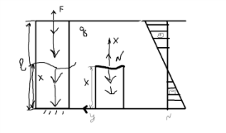

Определение усилий в прямом стержне.

, где q- интенсивность равномерно распределенной силы.



Для определения зависимости N от q двумя сечениями выделим элементарный отрезок стержня, на котором отсутствуют сосредоточенные силы.

или , где N(0)-нормальная сила в начале координат

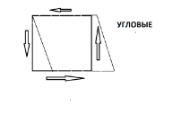

R1 и R2-реакции в опорах.R- главный верктор(P1,P2,R1,R2)R.M-главный момент.

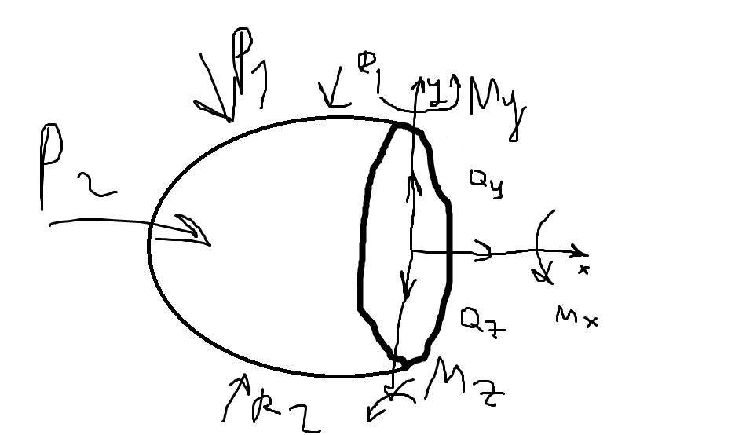

N-продольная сила,Qy,Qz-поперечные силы, Mx-крутящий момент .My,Mz-изгибающие моменты.

Элелементарная деформация.

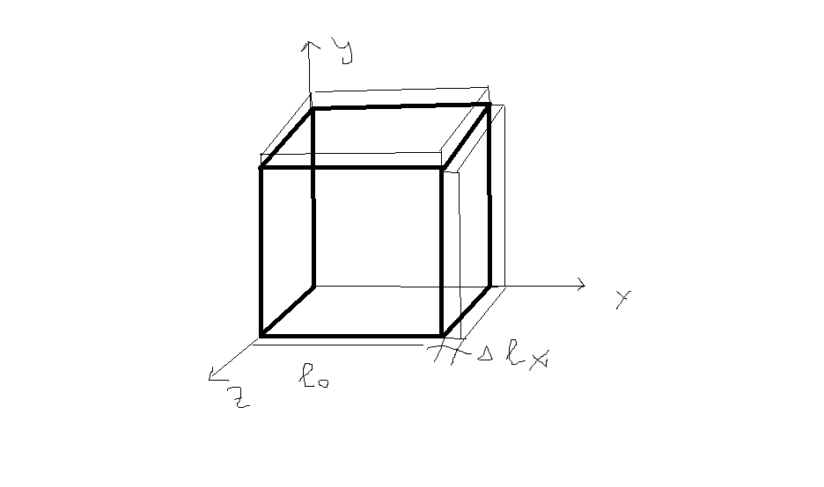

Lx LyLz-абс деформация (линейная).

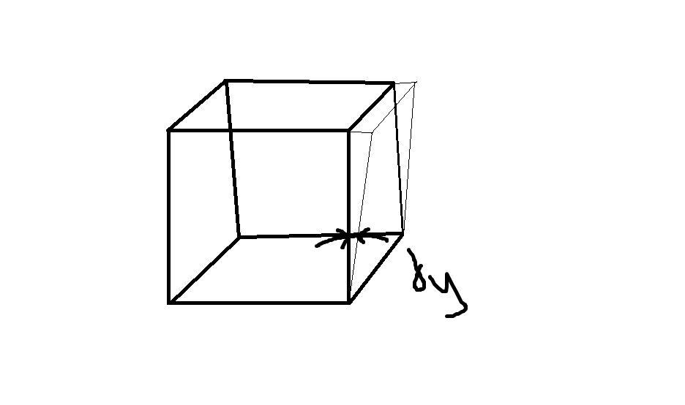

*-угловые деф.* Для сопоставимости результатов условились вместо абс деформаций вводить относительные:**=**….



***Продольные и поперечные деформации. Коэффициент Пуассона***. Экспериментально установлено, что в пределах упругости поперечная деформация пропорциональна продольной ., где-коэффициент Пуассона от нуля до 0.5.



***Закон Гука. Модуль Юнга.***  *– напряжение прямопропорц деформации, E- модуль Юнга [MПа]., вторая упругая характеристика материала, которая наравне с коэффициентом Пуассона описывает законы деформации линейно-упругого тела.. Приравняем и получим****:ЗАКОН ГУКА ПРИ РАСТЯЖЕНИ/СЖАТИИ.***

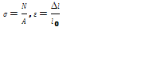

***3. Центральное растяжение/сжатие.*** Любой стержень можно представить в виде отдельных волокон, параллельных оси стержня и имеющих малую площадь поперечного сечения. Деформация, при которой все волокна испытывают одинаковое удлинение (укорочение) называется ***деформацией растяжения (сжатия).*** *Определение усилий в прямом стержне*РИСУНОК(довольно длинный

q-интенсивность равномерно распределенной силы*Знаки N*: (РИСУНОЧЕК на одну строчку)



Для определения зависимости N(q) двумя сечениями выберем элементарный отрезок стержня, на котором отсутствуют сосредоточенные силы. РИСУНОЧЕК

; или ,где N(0)-нормальная сила в начале координат.



Объект находится под действием внешних сил РИСУНОК

R1;R2 –реакции в опорах, которые определяются из ур-ния равновесия РИСУНОК

векторная ∑ всех сил, приложенных к телу. (P1,P2,R1,R2)≈; - главный момент, векторная ∑ всех моментов. РИСУНОК(2шт)



*-*поперечные (перерезывающие) силы; )≈ My , Mz-изгибающие моменты; Mx –крутящий момент; N- продольная сила. (сжатие-стержень, Кручение-вал, Изгиб-балка) Нарпряжение: 1)Нормальное (усилиями, кот. образуется нормаль); 2)Касательное (усилиями, кот. образуется плоскость) *Элементарная деформация* РИСУНОК



∆∆∆ – абсолютная линейная деформация. РИСУНОК



- угловая деформация. Для сопоставимости результатов условились вместо абсолютной деф – и вводить относительную: , где –первоначальная длина эл-та. *Продольные и поперечные деформации. Коэффициент Пуассона.* Рассмотрим стержень в условиях растяжения/сжатия. РИСУНОК (2шт)



-относительная продольная деф-ция; –относительная поперечная деф-ция. так как отсутствует искривление формы сечения, то .



Установлено, что в пределах упругости поперечная деформация пропорциональна продольной:  *; -*коэф. Пуассона, коэф. Пропорциональности (0<<0.5). *Закон Гука. Модуль Юнга*



Гуком установлено, что в пределах упругости напряжение прямо пропорционально деформации: РИСУНОЧЕК

- деформация, Е-модуль Юнга=2*10^5(МПа), вторая упругая хар-ка материала, описывает законы деф-ции линейно-упругого тела. → → - **Закон Гука при растяжении/сжат.** *EA* –жесткость стержня при растяж/сжат. *Расчет на прочность при растяж/сжатии.* 1.Условие прочности:

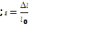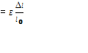

2. Подбор сечения

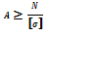

3.Опред. допустимой нагрузки



***4.Элементы рационального проектирования простейших систем.***РИСУНКИ МНОГО

; ; .



Самыми экономичными являются трубчатые или прокатные профили. Наиболее рациональными являются сечения, у которых основная часть площади максимально удалена от нейтральной оси. При проектировании сечения нужно по возможности удалить большую часть материала от нейтральной линии. Если бы весь материал балки был отнесен к верхней и нижней граням балки, то теоретически это был бы наиболее выгодный случай. Практически верхняя и нижняя части сечения должны быть соединены между собой стенкой. Таким образом, мы приходим к двутавровому сечению и подобным ему тонкостенным профилям балок. Эти сечения явл наиболее рациональными с точки зрения экономии материала. Геометрические хар-ки балок прокатного профиля (двутавр, швеллер, уголок) приведены в справочных таблицах, называемых сортаментом.

***5. Расчёт статически неопределимых стержневых систем*.  
Статически неопределимой** называется система, в которой неизвестные усилия в стержнях и реакции в закреплениях нельзя определить с помощью уравнений равновесия. **Степень статической неопределимости** конструкции определяется как разница между числом неизвестных усилий и числом возможных для данной задачи уравнений равновесия.

Для раскрытия статической неопределимости рассматривают особенности деформации системы и составляют соответствующее число дополнительных ур-й, выражающих ***условия совместности деформаций.***

**Особенность статически неопределимых систем:** 1.«конструктивное резервирование надежности»2.распределение усилий между элементами зависит от соотношения между их площадями, модулями упругости и длинами;3.необходимость учета температурных деформаций и неточности изготовления.

**План решения статически неопределимых задач:** 1.статическая сторона задачи – изобразить расчетную схему, определить степень статической неопределимости системы и составить уравнения равновесия.2.геометрическая сторона задачи – изобразить схему деформаций, показав на ней возможные перемещения заданной системы, и записать дополнительные уравнения совместности деформаций;3.физическая сторона задачи – закон Гука; N-внутренняя сила, E-модуль Юнга(норм упр), А-площадь поперечного сеч. - деформ. 4.подставить выражения деформаций из п.3 в равенство п.2 и решить полученное уравнение совместно с системой п.1, определяя неизвестные усилия.5.в зависимости от типа задачи, определить либо напряжения в стержнях, либо действующую на конструкцию нагрузку, либо подобрать площади поперечных сечений элементов.



***6.Напряженное состояние материала. Главные напряжения и главные площадки. Плоское напряженное состояние. Главными***-называют площадки, на которых отсутствуют касательные напряжения.Нормальные напряжения, действующее на этих площадках называются главными напряжениями и обозначаются (неравенство справедливо в алгебраическом смысле).



РИСУНКИ

*Линейное напряженное состояние. Напряжение на наклонных площадках.*

Правило знаков: РИСУНОК

Растягивающее напряжение «+», сжимающее «-». ῖ >0, если при повороте соответствующего вектора на 90 град. против часовой стрелки направление вектора напряжения совпадает с направлением внешней нормали. Рассмотрим стержень в условиях растяж/сжат. РИСУНКИ

-? Составим уравнения равновесия ; ; (при . *Напряжение на наклонных площадках при плоском напряженном состоянии.* РИСУНКИ 2ШТ (КУБ И ½ КУБА) ДАВОЛЬНО БОЛЬШИЕ



**.** Определение положения гл. площадок:  ***.*** *Свойства напряжений на взаимно перпендикулярных площадках.* -**закон постоянства нормальных напряжений ;**  **– закон парности касательных напряжений.** Определение величин главных напряжений: **.** *Плоское напряженное состояние. (Чистый сдвиг).* РИСУНОК



При . ***Чистым сдвигом*** будем называть плоское напряженное состояние, когда по граням эл-та действуют только касательные напряжения. РИСУНОК



- угол сдвига ; -абсолют.сдвиг. Экспериментально деформация чистого сдвига реализуется при кручении тонкостенных трубчатых образцов. РИСУНКИ 2ШТ



G-модуль сдвига, модуль упругости 2ого рода Ест=2*10^5 МпаGст=8*10^5Мпа; коэф.Пуассона.

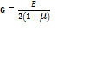

***7. Кручение стержней круглого поперечного сечения. Касательные напряжения, деформации.*****Кручением** называется вид нагружения бруса, при котором в поперечных сечениях возникают только **крутящие моменты Мх**. Крутящий момент следует отличать от скручивающего момента М, который является внешним. Брус, работающий на изгиб, назыв. **валом**. Правило знаков: крутящий момент будем считать +, если при взгляде в торец отсечённой части момент вращает против ч.с. Крутящий момент по величине равен алг. сумме всех внешних моментов, взятых по одну сторону от рассматриваемого сечения. РИСУНОК

**относительный угол закручивания**; – центральный угол, – угол сдвига. 1.Гипотеза плоских сечений (гип. Бернулли): поперечные сечения вала, плоские и к продольной оси до деформации, остаются плоскими и этой оси во время деформации. 2.Продольные волокна не удлиняются и не укорачиваются. 3.Радиусы поперечных сечений не искривляются и не изменяют своей длины. . РИСУНОК



– условие неразрывности деформаций, связывает сдвиговую деформацию на произвол расстоянии от начала координат с относительным углом закручивания . По з-ну Гука: **полярный момент инерции**, – **определение касательного напряжения в произвольной точке поперечного сечения круглого вала**. Для круга , для кольцевого сечения  **– полярный момент сопротивления**: круг кольцевое. **Деформации при кручении:** жёсткость при кручении; . Если момент по длине участка вала не меняется: **закон Гука при кручении.**



***8 Кручение стержней круглого поперечного сечения. Проверка валов на прочность и жесткость.*** Кручением называется деформация, которая возникает в результате действия пар сил, образующих момент М, который действует в плоскости поперечного сечения стержня.Крутящий момент равен алгебраической сумме моментов, действующих по одну сторону от рассматриваемого сечения стержня. Считается положительным, если с положительного направления оси x идет против часовой стрелки.Проверка валов на прочность осуществляется с помощью **условий прочности при кручении:** допускаемое напряжение при чистом сдвиге. 1.Непосредственная проверка прочности(определяя опасный участок). 2.Подбор поперечного сечения:, где 3.Определение допускаемого крутящего момента: Для пластичных материалов:.Кроме расчета на прочность часто проводится проверка жесткости:.



Наряду с расчетом на прочность выполняют расчет на жесткость. Мерой деформации при кручении является угол закручивания вала *Закон Гука при кручении*: G-модуль сдвига (МПа); в знаменателе - жесткость вала.***Условие жесткости***: [- допускаемый угол закручивания назначается на основании нормативных док-в.

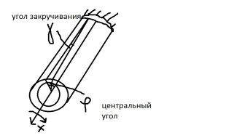

***9. Плоский изгиб. Внутренние силовые факторы. Дифференциальные зависимости при изгибе.* Плоский изгиб** – вид деформации, при котором первоначально прямолинейная ось бруса искривляется. Брус, работающий на изгиб – **балка**. Если вся внешняя нагрузка продольной оси бруса, то изгиб – прямой поперечный. Иногда нагрузка не совпадает ни с одной из главных плоскостей инерции, но если плоскость её действия проходит через продольную ось балки, то изгиб – косой. Кроме этого к изгибу относят внецентренное растяжение/сжатие.  **внутренние силовые факторы при изгибе.**  *– поперечная сила*; численно равняется сумме проекций всех сил, лежащих слева или справа от рассматриваемого сечения.  *– изгибающий момент;* сумма моментов всех сил, лежащих слева или справа от сечения относительно центра тяжести сечения. Опасное сечение – max изгибающий момент. Правило знаков: -  - .



РИСУНОК

Запишем ур-е равновесия: ; – интенсивность распределенной нагрузки есть взятая с обратным знаком 1-ая производная от поперечной силы по абсциссе. – поперечная сила равна 1-ой производной от изгибающего момента по абсциссе – **теорема Шведлера – Журавского.** .

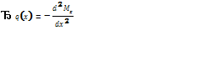

***10. Плоский изгиб. Построение и проверка эпюр. Нормальные напряжения при чистом изгибе. Проверка прочности. Плоский изгиб:*** Изгибом называют деформацию стержня, вызванными силами, приложенными в пл-ти, проходящей через продольную ось стержня. Изгиб будет плоским в результате действия сил, приложенных в пл-ти симметрии стержня. Стержень испытывающий деформации изгиба назыв. ***балкой***. Геометр. ось балки в результате плоского изгиба принимает форму плоской кривой, лежащей в пл-ти действия внешних сил. ***Построение и проверка эпюра:*** Проведём две линии параллельные оси баки, которые будут осями абцисс графиков На первом участке балки ур поперечной силы представляет ур прямой, а изгибающий момент изменяется по закону квадратичной параболы, знак кривизны которой определяется по знаку второй производной от изгибающего момента. На втором уч-ке поперечная сила имеет постоянное значение, а изгибающий момент изменяется по линейному з-ну. Эпюры поперечной силы и изгибающего момента штрихуются вертикальными линиями, представляющие ординаты этих эпюр, т.е. значение в любом сечении балки. На эпюрах указывают знаки, а так же значения в характерных сечениях (т.е. на границах уч-ка).1.На уч-ках балки, свободных от равномерно распределенной нагрузки поперечная сила остаётся постоянной, а изгибающий момент изменяется по линейному закону. 2. На уч-ках балки с равномерно распределенной нагрузкой поперечная сила меняется по линейному з-ну, а эпюра изгибающего момента ограничена квадратичной параболой, направление кривизны которой определяется по знаку второй производной от изгибающего момента (выпуклость параболы направлена навстречу стрелкам равномерно распределенной нагрузки). 3.В сечении балки, где поперечная сила меняет знак, т.е. при =0 изгибающий момент принимает экстремальные значения: , при перемене знака с плюса на минус, и , при перемене знака с минуса на плюс. 4.На уч-ках балки с положительной поперечной силой изгибающий момент возрастает, с отрицательной поперечной силой убывает. 5.На уч-ках балки с нулевым значением поперечной силы изгибающий момент остаётся постоянным. Такой случай изгиба назыв ***чистым изгибом***.6. В сечениях балки, где приложена сосредоточенная сила, на эпюре поперечной силы скачок на величину и в направлении этой силы. 7. В сечениях приложения сосредоточенного момента на эпюре изгибающего момента скачок на величину этого момента. ***Нормальное напряжение при чистом изгибе***: Задача определения нормального напряжения при чистом изгибе явл статически неопределимой. 1. Запишем ур-е равновесия. Напряж состояния при чистом изгибе характеризуется только нормальным напряжением .

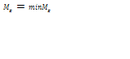

. 2. Геометрическая сторона задачи. Выделим эл-т балки dx. РИСУНОК



. Деформация продольного волокна, находящегося на расстояние *у* от нейтрального слоя определяется через кривизну нейтрального слоя. 3. По з-ну Гука. Равенство статического момента равно 0, значит, ось Z является нейтральной. . При чистом изгибе ось балки искривляется по дуге окружности. определение нормальных напряжений в произвольной точке сечения при чистом изгибе. Наиболее опасным явл сечение ; -осевой момент сопротивления Расчёт на прочность при изгибе: 1. Непосредственная проверка прочности 2.Подбор поперечного сечения 3. Определение допустимой нагрузки.



***11. Геометрические характеристики сечений*.** 1. Площадь 2. Статические моменты площади сечения 3.Осевые моменты инерции 4. Полярный момент инерции 5. Осевые моменты сопротивления 6. Полярный момент сопротивления

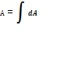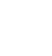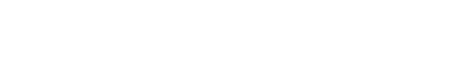

|  |  |  |  |  |  |  |
| --- | --- | --- | --- | --- | --- | --- |
| сечение |  |  |  |  |  |  |
| прямоуг |  |  |  |  |  |  |
| круг |  |  |  |  |  |  |

*Определение положения центра тяжести составного сечения.* РИСУНОК

*Y,z,-*вспомогательные оси параллельные

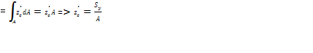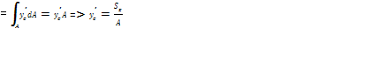

Первые слагаемые представляют собой статические моменты относительно осей, проходящих через центр тяжести-> они равны нулю. координаты центра тяжести фигуры. Чтобы определить координаты центра тяжести составной фигуры, ее разбивают на простейшие, для которых заранее известно положение центра тяжести площади, поэтому для составной фигуры справедливо: Вычисление осевых моментов инерции относительно осей, параллельных центральным*:*  **.**



***12. Аналитический способ определения перемещений при изгибе. Уравнение изогнутой оси. Метод уравнивания постоянных интегрирования*.**Продольную ось балки при деформации изгиба, называют ***упругой линией***. Основные свойства упругой линии − ***плавность*** и ***неразрывность***. Деформация балки характеризуется двумя величинами, называемыми перемещениями: 1)**прогибом**, перемещением центра тяжести поперечного сечения в направлении главной центральной оси ( *y* ); 2**) углом поворота**, т.е. поворот поперечного сечения относительно своего начального положения θ = *y’.* Интенсивность деформации изгиба элементу балки длиной *dx* определяется степенью искривления его продольной оси, т.е.

значением кривизны , которая связана с изгибающим моментом в сечении и жесткостью балки следующей зависимостью (1) Приближенное дифференциальное уравнение упругой линии может быть получено на основании зависимости (1) и имеет вид



- жесткость балки при изгибе. - изгибающий момент в сечении балки.

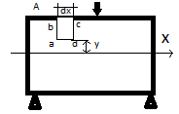

Двукратным интегрированием этого уравнения получают уравнения искомых перемещений (угла поворота и прогиба): **, ,**

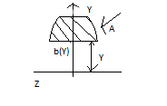

Постоянные интегрирования *C* и *D* определяют из граничных условий − условий закрепления балки: в сечении с жесткой заделкой угол поворота и прогиб равны нулю; в сечении с шарнирной опорой прогиб равен нулю. Физический смысл постоянных интегрирования: *C* – угол поворота в начале координат, увеличенный в *EIz* раз; *D –* прогиб в начале координат, увеличенный в *EIz* раз. Если балка имеет несколько расчетных участков, то число постоянных интегрирования будет равно удвоенному значению числа расчетных участков. Для упрощения расчетов применяют ***метод уравнивания постоянных интегрирования***. Используя метод уравнивания постоянных интегрирования, добиваются равенства постоянных *C* и *D* на всех расчетных участках. При использовании этого метода приближенное дифференциальное уравнение изогнутой оси балки записывают, **соблюдая следующие условия:** 1)Начало координат выбирают на левом или правом конце балки и отсчет координаты *x* для всех участков ведут от выбранного начала участка. 2)Выражения изгибающего момента, составленные для предыдущих участков сохраняются неизменными на последующих участках. 3)Вновь вводимые выражения изгибающего момента для последующих

участков балки записывают с сомножителем (*х* − *а*), где *а* − сумма длин предыдущих участков. 4)Если на границе участков приложен сосредоточенный момент, то в уравнение изгибающего момента его записывают с множителем (. 5)Если равномерно распределенная нагрузка исчезает , то ее нужно продлить до конца балки, но со стороны противоположных волокон компенсировать уравнивающей нагрузкой. 6)Интегрируют уравнение по переменной *х* на первом участке и по (*х* − *а*) без раскрытия скобок на последующих участках. 7) Диф ур-е упругой линии записывают в одну строчку, а участки разделяют вертикальными прямыми, постоянные интегрирования записываются в начале ур-я. **Правило знаков для перемещений**: при выборе начала координат на левом конце балки прогиб считают положительным, если он произошел в положительном направлении оси *y* ; угол поворота, противоположный движению часовой стрелки, считают положительным. Если начало координат выбрано на правом конце балки, то правило знаков для углов поворота меняется на противоположное, для прогибов − сохраняется.



***13. Касательные напряжения при изгибе. Формула Журавского. Полная проверка прочности балки*.** При поперечном изгибе (в общем случае изгиба) в поперечном сечении возникают поперечные силы и изгибающие моменты.  Поперечная сила  возникает вследствие наличия касательных напряжений в поперечных и продольных сечениях балки (по закону парности касательных напряжений). Установление касательных напряжений является статически неопределимой задачей. Но если рассмотреть поперечный изгиб как суперпозицию изгибающего момента и поперечной силы, то при известных нормальных напряжениях касательное напряжение можно определить исходя из уравнений равновесия.



Изобразим балку:

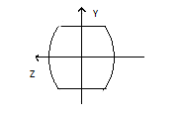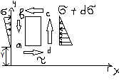

Составим уравнение равновесия:; ;;;-статический момент отсеченной части относительно нейтральной оси.



 Касательные напряжения в произвольной точке поперечного сечения балки при поперечном изгибе определяют по **формуле Журавского** : По поперечному прямоугольному сечению касательные напряжения распределяются следующим образом: наибольшие касательные напряжения действуют на уровне нейтральной оси. Формула Журавского- , где b-ширина сечения, Qy- поперечная сила в сечении, Iz-момент инерции всего сечения относительно нейтральной оси z, Sz- статический момент «отсечённой» площади А, относительно оси z . При этом Sz=A*Yc= Касательные усилия, характеризуемые касательными напряжениями *τ,* искажают поперечные сечения балки. Полная проверка прочности балки. Проверка для точек 1 и 1* , для точек 2 , для точек 3 и 3* ( в месте перехода стенки в полку) .

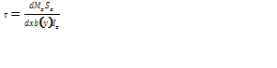

***14. Статически неопределимые балки. Раскрытие статической неопределимости аналитическим способом*. Статически неопределимой** называется балка, в которой опорные реакции нельзя определить с помощью только уравнений равновесия. **Последовательность расчёта статически неопределимых балок:** 1.Составить ур-е равновесия и выяснить степень статической неопределимости (разность между числом ур-й и неизвестных); 2.Составить диф ур-е упругой линии по методу уравнивания постоянных. 3.Дважды проинтегрировать его. 4. Составить условие закрепления и определить постоянные интегрирования. 5. Определить реакции и постоянные интегрирования из совместного решения ур-я равновесия и ур-й, полученных из условия закрепления балки. 6.Эпюр Mz и построение изогнутой оси.

***15. Сложное сопротивление стержней. Определение внутренних усилий, напряжений.* Сложное сопротивление**- совокупность простейших деформаций, возникающих в теле в результате действия пространственной системы сил. Напряжения и деформации при сложном сопротивлении определяются на основе принципа суперпозиции (независимости действия сил). Результат одновременного действия нескольких сил равен сумме (алгебраической или геометрической) результатов действия каждой силы в отдельности. Этот принцип справедлив для малых деформаций в пределах действия закона Гука.*Внутренние силовые факторы*: N Qy Qz My Mz Mx. Их величины определяем методом сечения .Продольная сила N и изгибающие моменты My Mz определяют величину нормального напряжения в некоторой точке поперечного сечения стержня. Поперечные силы Qy Qz и крутящий момент Mx определяют величину касательного напряжения в точке поперечного сечения стержня.Определение касательных напряжений:1) стержень круглого поперечного сечения. .-**полярный момент инерции**. Наибольшего значения эти напряжения достигают в точках сечения у поверхности стержня и равны:, где -полярный момент сопротивления.*.*2)стержень прямоугольного поперечного сечения. Наибольшее значение касательного напряжения-середины сторон контура сечения и равны нулю в угловых точках. где(в середине меньшей стороны); в середине длинной стороны:, b-наименьшая сторона прямоугольника. бета и гамма зависят от отношения сторон (соотношения в табл). – угол закручивания при кручении прямоугольного поперечного сечения. момент инерции при кручении. ***Определение нормальных напряжений***. В точке, расположенной в первой четверти с координатами y и z положительная нормальная сила N вызывает растяжение, соответствующее ей напряжение равно: . Положительному изгибающему моменту в этой точке отвечает растягивающеенапряжение а положительному -сжимающее напряжение:. Суммарное напряжение в точке, в силу принципа независимости действия сил может быть найдено путем алгебраического суммирования составляющих нормального напряжения:. При определении напряжения нужно учитывать знаки координат точек и знаки силовых факторов. Норм напряжения изменяются по линейному закону.Линия, на которой нормальные напряжения равны нулю, называется нейтральной.**-ур-ие нейтр линии***отрезки, отсекаемые по осям координат***.** угол наклона между нейтральной линией и осью z. – угол между вектором и осью z. . – плоский изгиб; . 2) – для сечения вида круг, квадрат.Наибольших значений нормальные напряжения достигают в точках, наиболее удаленных от нейтральной оси.Если материал стержня одинаково сопротивляется растяжению сжатию, т е имеет одинаковые допускаемые напряжения, то условие прочности:. Совместное действие растяжения/сжатия , изгиба и кручения в стержнях прямоугольного поперечного сечения.Норм напряжения считаются:.Для угловых точек:Значения силовых факторов N, My,Mz подставляются по абсолютному значению.Далее проверяем по условию прочности.Если материал стержня имеет одинаковое допускаемое напряжение на растяжение и сжатие, то условие прочности для него должно быть записано только по точке с наибольшим напряжением.Расчетная формула будет иметь вид:Совместное действие растяжения(сжатия), изгиба и кручения в стержнях круглого поперечного сечения.Для круглого сечения, все центральные оси которого являются главными, плоскость действия суммарного изгибающего момента являются плоскостью изгиба : .След плоскости суммарного изгибающего момента перпендикулярен нейтральной линии. Наибольшее напряжение возникает в наиболее удаленной точке. Далее проверка по условию прочности. При кручении круглых стержней касательные напряжения меняются по линейному закону и достигают наибольшие значения в точках, лежащих на контуре.*.*

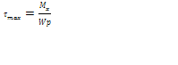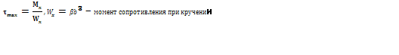

***16. Устойчивость стержней. Продольно-поперечный изгиб*.** **Под устойчивостью** понимается способность системы сохранять свое начальное состояние равновесия при внешних воздействиях, а это значит, что все элементы конструкции должны деформироваться в таких пределах, чтобы характер их работы оставался неизменным, т.е. не изменялся вид деформации. Различают три вида состояния равновесия: устойчивое, неустойчивое и безразличное. ***Устойчивым*** называется такое состояние равновесия, при котором при возможных отклонениях системы от начального положения, возникают силы, стремящиеся вернуть ее в начальное состояние. (Этими силами могут быть силы тяжести, силы упругости, силы инерции). ***Неустойчивым*** называется такое состояние равновесия, при котором при возможных отклонениях системы от начального положения возникают силы, стремящиеся удалить систему от исходного состояния. ***Безразличным*** называется такое состояние равновесия, когда при возможных отклонениях системы от начального положения не возникают силы стремящееся вернуть ее и не возникают силы стремящиеся удалить ее от исходного положения. Состояние безразличного равновесия является граничным между устойчивым и неустойчивым и является опасным в силу неопределенности. Поэтому это состояние равновесия называется критическим, а нагрузка, при которой система сохраняет безразличное состояние равновесия называется ***критической нагрузкой***. Эйлером выполнен вывод формулы для вычисления величины критической силы для стержня шарнирно−закрепленного по обоим концам. Формула имеет вид: где *E* −модуль нормальной упругости материала стержня. *Imin*− минимальный момент инерции поперечного сечения стержня. (Из двух осевых моментов инерции относительно главных центральных осей выбирается наименьший, потому что потеря устойчивости происходит в плоскости наименьшей жесткости.). *l* − длина стержня. μ − коэффициент приведения длины стержня, который зависит от условий закрепления концов стержня. Если в поперечном сечении бруса возникают изгибающие моменты как от продольных, так и от поперечных, такой изгиб называют **продольно-поперечным** **Порядок выполнения расчетов на продольно-поперечный изгиб:** 1. Строится эпюра изгибающих моментов только от заданной поперечной нагрузки, определяется положение опасного сечения. 2. Задаются величиной максимального прогиба в плоскости действия поперечной нагрузки и отношением момента сопротивления относительно нейтральной оси к площади поперечного сечения.3. Определяется величина момента сопротивления относительно нейтральной оси. 4.Проверяется прочность и устойчивость балки в плоскости действия поперечной нагрузки. 5. Выполняется проверка на устойчивость в плоскости, нормальной к плоскости действия поперечной нагрузки.

